Spring,hibernate,struts的面试笔试题（含答案）
Hibernate的相关试题：
1、Hibernate的工作原理？
hibernate的初始化 读取hibernate的配置信息，创建SessionFactory。
A、 创建Configeration的实例。
它的构造方法：将配置文件信息（hibernate-config.xml）读入到内存。一个Configeration实例代表java类到sql数据库映射的集合。
B、 创建SessionFactory实例。
把Configeration的所有配置信息拷贝到SessionFactory的缓存中。SessionFactory是实例代表一个数据库的存储源，创建后不再与Configeration有关联。
C、 调用SessionFactory创建Session方法。
1）、用户自行创建JDBC连接。
Connection con=dataSource.getConnection();
Session s=SessionFactory.openSession(con);
2)、让SessionFactory提供连接
Session s=sessionFactory.openSession();
D、 通过Session接口提供的各种方法类访问数据库。

原理：
1.读取并解析配置文件
2.读取并解析映射信息，创建SessionFactory
3.打开Sesssion
4.创建事务Transation
5.持久化操作
6.提交事务
7.关闭Session
8.关闭SesstionFactory
2、Hibernate的缓存体系
一级缓存：
Session 有一个内置的缓存，其中存放了被当前工作单元加载的对象。
每个Session 都有自己独立的缓存，且只能被当前工作单元访问。
二级缓存：
SessionFactory的外置的可插拔的缓存插件。其中的数据可被多个Session共享访问。
SessionFactory的内置缓存：存放了映射元数据，预定义的Sql语句。
3、Hibernate中Java对象的状态
A、临时状态（transient）
特征：
1】不处于Session 缓存中
2】数据库中没有对象记录
Java如何进入临时状态
1】通过new语句刚创建一个对象时
2】当调用Session 的delete()方法，从Session 缓存中删除一个对象时。
B、.持久化状态(persisted)
特征：
1】处于Session 缓存中
2】持久化对象数据库中设有对象记录
3】Session 在特定时刻会保持二者同步
Java如何进入持久化状态
1】Session 的save()把临时－》持久化状态
2】Session 的load(),get()方法返回的对象
3】Session 的find()返回的list集合中存放的对象
4】Session 的update(),saveOrupdate()使游离－》持久化
C、.游离状态(detached)
特征：
1】不再位于Session 缓存中
2】游离对象由持久化状态转变而来，数据库中可能还有对应记录。
Java如何进入持久化状态－》游离状态
1】Session 的close()方法
2】Session 的evict()方法，从缓存中删除一个对象。提高性能。少用。

4、为什么要用hibernate？
1. 对JDBC访问数据库的代码做了封装，大大简化了数据访问层繁琐的重复性代码。
2. Hibernate是一个基于JDBC的主流持久化框架，是一个优秀的ORM实现。他很大程度的简化DAO层的编码工作
3. hibernate使用Java反射机制，而不是字节码增强程序来实现透明性。
4. hibernate的性能非常好，因为它是个轻量级框架。映射的灵活性很出色。它支持各种关系数据库，从一对一到多对多的各种复杂关系。
5、 Hibernate3 提供了属性的延迟加载功能
当Hibernate在查询数据的时候，数据并没有存在与内存中，当程序真正对数据的操作时，对象才存在与内存中，就实现了延迟加载，
他节省了服务器的内存开销，从而提高了服务器的性能。
6、Hibernate中怎样实现类之间的关系?(如：一对多、多对多的关系)
类与类之间的关系主要体系在表与表之间的关系进行操作，他们都是对对象进行操作，我们程序中把所有类与表映射到一起，他们通过配置文件中的mang-to-one、one-to-many、many-to-many实现。
7、． Hibernate的查询方式
Sql、Criteria,object comptosition
Hql：
1、 属性查询
2、 参数查询、命名参数查询
3、 关联查询
4、 分页查询
5、 统计函数
8、如何优化Hibernate？
1.使用双向一对多关联，不使用单向一对多
2.灵活使用单向一对多关联
3.不用一对一，用多对一取代
4.配置对象缓存，不使用集合缓存
5.一对多集合使用Bag,多对多集合使用Set
6. 继承类使用显式多态
7. 表字段要少，表关联不要怕多，有二级缓存撑腰
9、hibernate分页查询？
例如：从数据库中的第20000条数据开始查后面100条记录
Query q = session.createQuery("from Cat as c");;
q.setFirstResult(20000);;
q.setMaxResults(100);;
List l = q.list();;
10、Hibernate中怎样处理事务?
Spring的相关试题：
1、 spring工作机制及为什么要用?
1.spring mvc把所有的请求都提交给DispatcherServlet,它会委托应用系统的其他模块负责负责对请求进行真正的处理工作。
2.DispatcherServlet查询一个或多个HandlerMapping,找到处理请求的Controller.
3.DispatcherServlet请请求提交到目标Controller
4.Controller进行业务逻辑处理后，会返回一个ModelAndView
5.Dispathcher查询一个或多个ViewResolver视图解析器,找到ModelAndView对象指定的视图对象
6.视图对象负责渲染返回给客户端。

为什么用：
{AOP 让开发人员可以创建非行为性的关注点，称为横切关注点，并将它们插入到应用程序代码中。使用 AOP 后，公共服务 （比 如日志、持久性、事务等）就可以分解成方面并应用到域对象上，同时不会增加域对象的对象模型的复杂性。
IOC 允许创建一个可以构造对象的应用环境，然后向这些对象传递它们的协作对象。正如单词 倒置 所表明的，IOC 就像反 过来的 JNDI。没有使用一堆抽象工厂、服务定位器、单元素（singleton）和直接构造（straight construction），每一个对象都是用其协作对象构造的。因此是由容器管理协作对象（collaborator）。
Spring即使一个AOP框架，也是一IOC容器。 Spring 最好的地方是它有助于您替换对象。有了 Spring，只要用 JavaBean 属性和配置文件加入依赖性（协作对象）。然后可以很容易地在需要时替换具有类似接口的协作对象。}
Struts的相关试题：
1、 Struts的工作原理（附图）
传统的MVC架构：
Jsp----->view(视图)
Servlet------>Cotroller(控制)
JavaBean------->Model(模型)

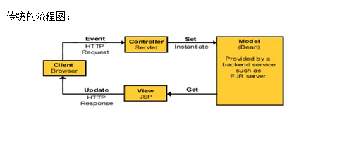
客户端的Request请求到达Servlet，然后获取用户输入,Set到Model中
由Model负责赋值，再有View层get数据 Response到Client(客户端)
Struts架构
Jsp+Struts标签库 ------View

ActionBean
-------Model
ActionFormBean

ActionServlet
--------- Cotroller
ActionMapping

Struts的流程图：

Controller作为接受所有来自客户端请求的入口点，由ActionServlet来决定需要哪个动作来执行相应的操作，同时通知ActionFormBean来封装用户的表单输入，同时提交给ActionBean来执行相应的业务逻辑，通过ActionMapping来决定需要反馈给Client什么！

1. 首先在Tomcat启动的时候 ，自动检查web应用程序内是否有web.xml的配置文件,若没有找到的话就去找Tomcat下的web.xml配置文件，读取struts-config.xml配置信息然后将其加载到内存中！ActionServlet从struts- config.xml文件中读取配置信息将form-beans,action-formward等配置对象实例化！
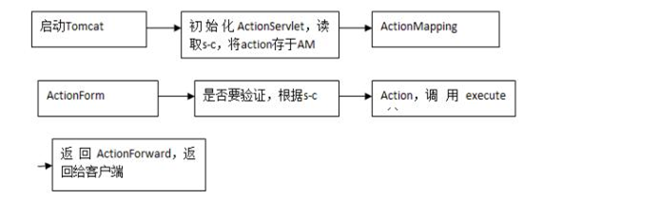
注：s-c:struts-config.xml
AM:ActionMapping
2. 当ActionServlet接受一个来自客户端的请求时：
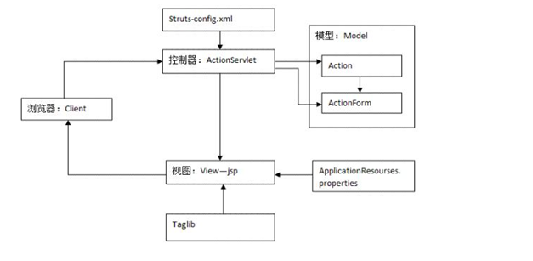

（1） 检索和用去请求向匹配ActionMapping实例，如果不存在则返回请求路径无效500错误信息。匹配则进入下一步创建ActionForm.
（2） 检查是否有ActionFrom实例存在，如果ActionFrom实例不存在,就创建一个ActionForm 对象，把用户提交的表单数据保存到ActionFrom中！
（3） 根据配置决定是否进行表单验证（validate）,若需要验证就调用就调用ActionForm的validate()方法。如果ActionForm的validate()方法返回null或者返回一个不包含ActionMessage的ActionErrors的对象，说明验证成功，继续进行下一步，不成功返回错误信息！
（4） ActionServlet根据ActionMapping实例所包含的映射信息决定将请求转发给哪个Action,若没有知道相应的Action实例存在，则首先创建这个Action实例，然后调用Action的execute()方法！
（5） Action的execute()方法返回一个ActionForward对象。ActionServlet把转发给ActionForward对象指向的jsp组件。
（6） ActionForward对象指向的jsp组件生成的动态网页 返回给客户端

Struts-config.xml内action-mappings解释:
<action-mappings>
<action
name="aFBug" //要传给Action的ActionForm
path="/aBug" //访问Action的路径
input=”/error.jsp” //失败后要跳转的页面
scope="request" //这个Action的有效范围
parameter="act"
type="net.pcedu.bugsys.bug.web.ABug"
validate="false" //是否验证
>
<forward name="list" path="/ListBug.jsp"/> //要转向的页面</action>
</action-mappings>

这个容易理解：

例如现在用一个登录页面做例子来解释：
1.用户请求登录。
2.调用ActionForm 填充FormBean，其实就是调用ActionBean的set()方法。
控制器代码：
<form-bean name="formBean1" type="com.yourcompany.struts.form.UserForm"></form-bean>
3.分发请求，控制器分发Http请求。
控制器代码：
<action path="/login" type = "com.yourcompany.struts.action.LoginAction"
name = "formBean1"
scope = "request"
input = "/login.jsp"/>
<action path="/regist" forward="/regist.jsp"/>
4.调用FormBean，其实就是ActionBean获取用户输入的信息，其实是调用ActionForm的get()方法,
然后对输入的信息进行验证。
5.调用javaBean Action对象调用execute()方法处理请求。
6.回送ActionForword对象，进过处理之后把对象ActionForword封装好回送。
7.转发HTTP请求 身份验证通过则由ActionServlet将源客户端HTTP请求再次转发至错误页面，或者转发至正确页面 控制器代码为：
<global-forwards>
<forward name="failed" path="/error.jsp"></forward>
<forward name="successed" path="/right.jsp"></forward>
</global-forwards>
8.调用javaBean 还要调用javaBean的对象mapping的findForward()的方法
9.最后调用javaBean的对象后才响应HTTP。

2、 Struts的validate框架是如何验证的？
在struts配置文件中配置具体的错误提示，再在FormBean中的validate()方法具体调用。

